Liebe Gäste vom Café Bürk

Ab dem 16.November werden wir den Cafébereich in Güglingen und in Brackenheim schließen.

WIR sind entschieden gegen die Corona Politik des
Landes Baden-Württemberg.

WIR weisen keine gesunde oder ungeimpfte Gäste aus unserem Café.

WIR fördern nicht die Diskriminierung und weitere Spaltung unserer Gesellschaft.

WIR bewirten erst wieder nach Beendigung oder Abschaffung der unsozialen Maßnahmen.

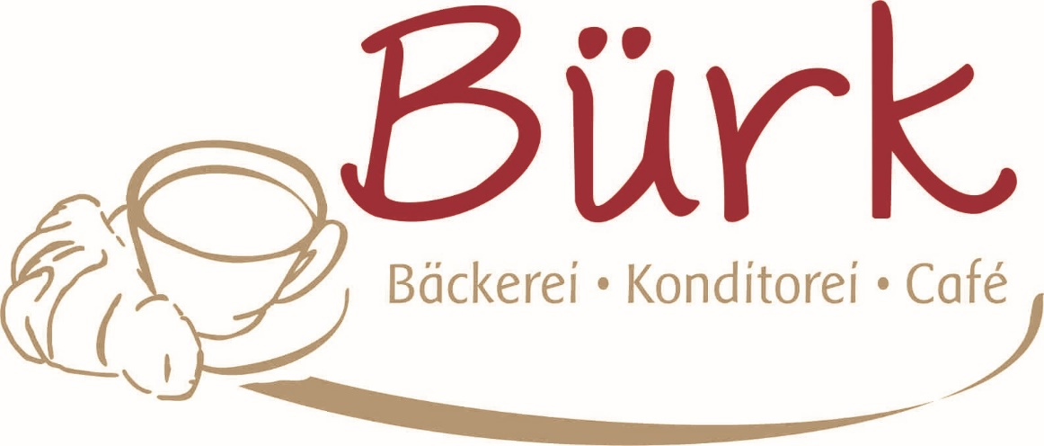

Viele Grüße,
Roland und Anita Bürk

